**Thema. Meine Heimat.**

**Unterthema. Kyjiw – die Hauptstadt der Ukraine.**

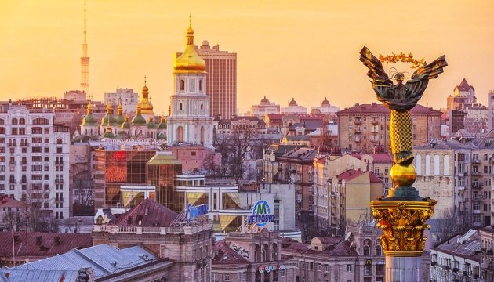

**Übung 1. Welche Assotiationen hast du mit dem Wort Kyjiw? Waren Sie schon Mal in Kyjiw?**

Übung 2. Füllen Sie bitte die Tabelle ein!

|  |  |  |
| --- | --- | --- |
|  | Der Name |  |
|  | Die Lage |  |
|  | Der Einwohnerzahl |  |
|  | Die Bezirke |  |
|  | Die historische Sehenswürdigkeiten |  |
|  | Die Denkmӓler |  |
|  |  |  |

Die Hӧhle (печера) + n+ das Kloster(монастир) = das Hӧhlenkloster

|  |  |  |  |
| --- | --- | --- | --- |
|  | das Tor | das Haupttor |  |
| Haupt (головний) | die Strasse | die Hauptstrasse |  |
|  | der Platz | der Hauptplatz |  |
| abhӓngen (залежати) | abhӓngig | unabhӓngig | die Unabhӓngigkeit |

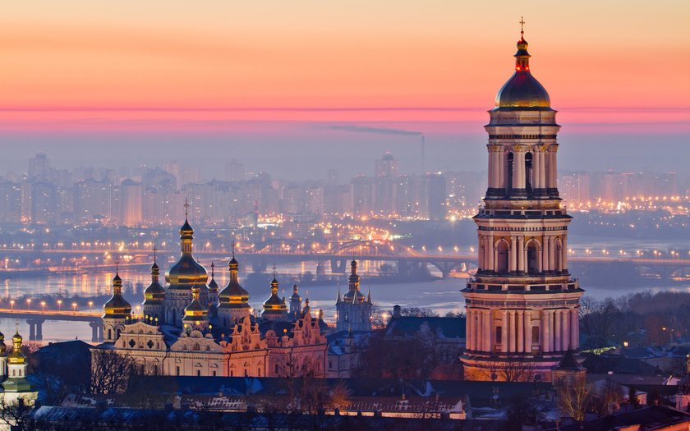**Kyjiw – die Hauptstadt der Ukraine**

|  |  |
| --- | --- |
| die Hauptstadt | столиця |
| lang / der lӓngste Fluss | довгий/найдовша річка |
| der Wappen | герб |
| der Erzengel | архангел |
| die Bezirke | район |
| die Sehenswürdigkeit | визначна пам’ятка |
| die Kathedrale | катедра/ собор |
| die Kirche | церква |
| das Kloster | монастир |

Kyjiw ist **die Hauptstadt** und die grӧβte Stadt der Ukraine. Es liegt im Zentrum des Landes am Fluss Dnipro und hat mehr als zweieinhalb (більш ніж 2,5) Millionen Einwohner. Der Dnipro ist der lӓngste Fluss der Ukraine. Auf dem **Wappen** Kyjiws ist **der Erzengel** Michael.

Kyjiw hat 10 **Bezirke**: Podilskyj, Obolonskyj, Desnjanskyj, Dniprowskyj, Darnyzkyj, Holosijiwskyj, Solomjanskyj, Swjatoschynskyj, Schewtschenkiwskyj, Petscherskyj.

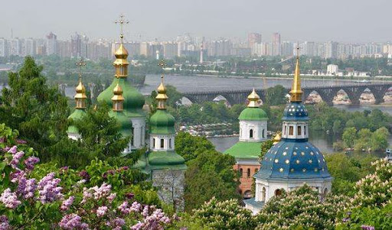Kyjiw hat viele historische Sehenswürdigkeiten. Das sind das Goldene Tor, die Sophienkathedrale, die Wolodymyrkathedrale, die Andreaskirche, die Kyryls**kirche**, das Wydubezky-**Kloster** und andere.

Wydubezky-Kloster

|  |
| --- |
| Fragen |
| 1. Wie heiβt die Hauptstadt der Ukraine? |
| 1. Wie viele Einwohner hat Kyjiw? |
| 1. Wie viele Bezirke sind in Kyjiw? |
| 1. Welche historische Sehenswürdigkeiten sind im Stadtzentrum? |

|  |  |
| --- | --- |
| Vokabeln | |
| das Hӧhlenkloster | **печерний монастир** |
| jӓhrlich | щорічно |
| zahlreiche | чисельна кількість |
| besichtigen | відвідувати |
| die historische Kostbarkeiten | історичні коштовності |
| historische Exponate | історичні експонати |
| die Geschichte | історія |

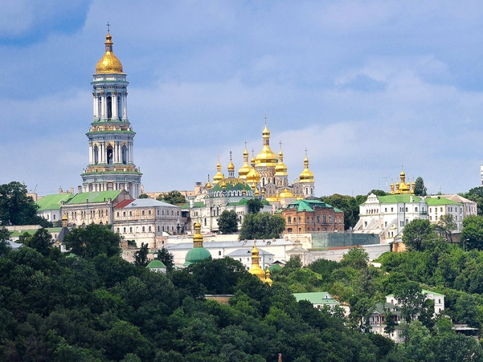

Südlich des Stadtzentrums befindet sich das berühmte **Hӧhlenkloster (**die Kyjiwo – Petscherska Lawra). VieleKyjiwer und Touristen besuchen es **jӓhrlich.** Sie kӧnnen hier die Hӧhlen, die Kirchen und **zahlreiche** Museen besichtigen. Das interessanteste Museum auf dem Territoriums des Hӧhlenklosters ist das Museum des historischen **Kostbarkeiten** der Ukraine. Viele **historische Exponate** hat auch das Nationalmuseum für die Geschichte der Ukraine.

|  |
| --- |
| Fragen |
| 1. Wie oft besuchen die Touristen das berühmte Hӧhlenkloster? |
| 1. Was kӧnnen die Touristen in Kyjiwo – Petscherska Lawra besichtigen? |

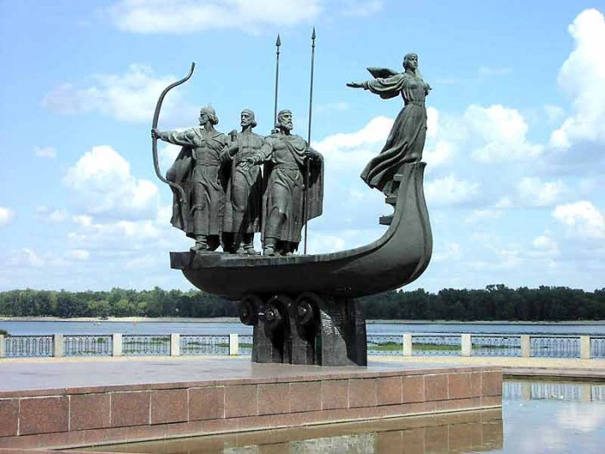

dieBegründer Kyjiws

|  |  |
| --- | --- |
| Vokabeln | |
| sehenswürdig | вартий бути побаченим |
| das Denkmal | пам’ятник |
| der Fürst | князь |
| die Fürstin | княгиня |
| die Begründer | засновники |
| der zoologische Garten | зоопарк |
| das Freilichtmuseum | музей під відкритим небом |
| die Lebensweise | спосіб життя |

In Kyjiw gibt es viele **sehenswürdig**e Denkmӓler: **das Denkmal** für den Groβfürsten Wolodymyr auf dem Wolodymyr Hügel, das Denkmal für die Groβfürstin Olha am Mychailiwska Platz, das Denkmal für die**Begründer** Kyjiws, das Bohdan-Chmelnyzkyj- Denkmal am Sophien Platz, das Jaroslaw-Mudry- Denkmal am Goldenen Tor.

Im Westen der Stadt befindet sich der Palast «Ukraine», der Sportpalast und das Olimpiastadion.

Kyjiw ist ein kulturelles Zentrum der Ukraine. Er hat eine Nationalloper, eine Philarmonie, einige Theater und viele Kinos, Museen, Bibliotheken, Hochschulen, zwei botanische und einen zoologischen Garten.

Es gibt viele Parks und Gӓrten in Kyjiw. Man nennt oft unsere Hauptstadt «eine Gartenstadt». Beliebte Ausflugsziele der Kyjiwer sind Truchaniw Inser und der Hidropark.

Auβerhalb der Stadt befindet sich das Freilichtmuseum für die Volksbaukunst und Lebensweise der Ukraine beim Dorf Pyrohiw.

|  |
| --- |
| Fragen |
| Welche Kyjiwer sehenswürdige Denkmӓler kannst du nennen? |
| Welche Sehenswürdigkeiten befinden sich auβerhalb der Stadt? |
| Was sind die beliebteste Ausflugsziele der Kyjiwer? |
| Warum nennt man Kyjiw «eine Gartenstadt»? |
|  |

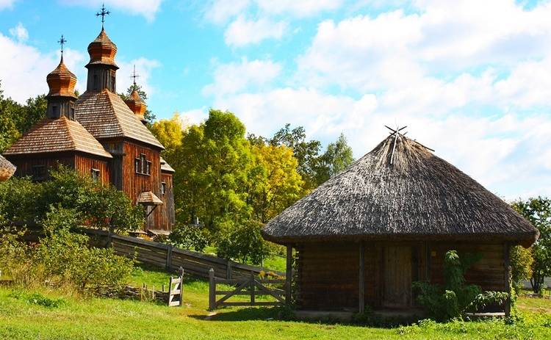

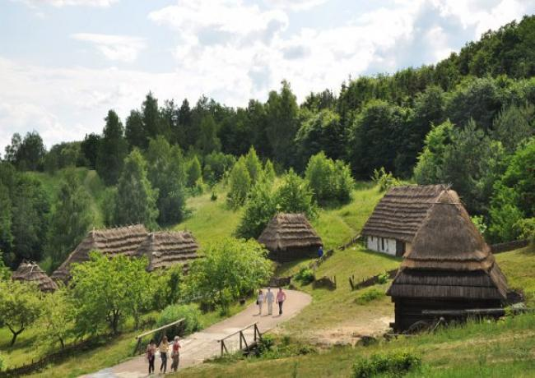

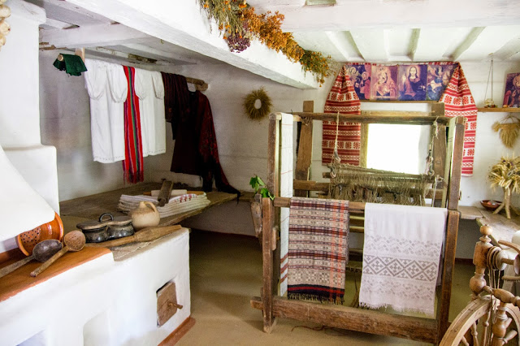

Übung 3. Grupieren Sie bitte alle sehenswürdige Plӓtze!

das Goldene Tor, die Nationalloper, das Denkmal für dieBegründer Kyjiws, das Museum des historischen Kostbarkeiten der Ukraine, der Sportpalast, das Denkmal für den Groβfürsten Wolodymyr, die Sophienkathedrale, das Jaroslaw-Mudry- Denkmal, die Wolodymyrkathedrale, die Andreaskirche, die Kyrylskirche, das Denkmal für die Groβfürstin Olha, der Palast «Ukraine», die Philarmonie, dasHӧhlenkloster (die Kyjiwo – Petscherska Lawra), das Bohdan-Chmelnyzkyj- Denkmal, das Nationalmuseum für die Geschichte der Ukraine, das Wydubezky-Kloster, das Olimpiastadion, das Freilichtmuseum für die Volksbaukunst und Lebensweise der Ukraine